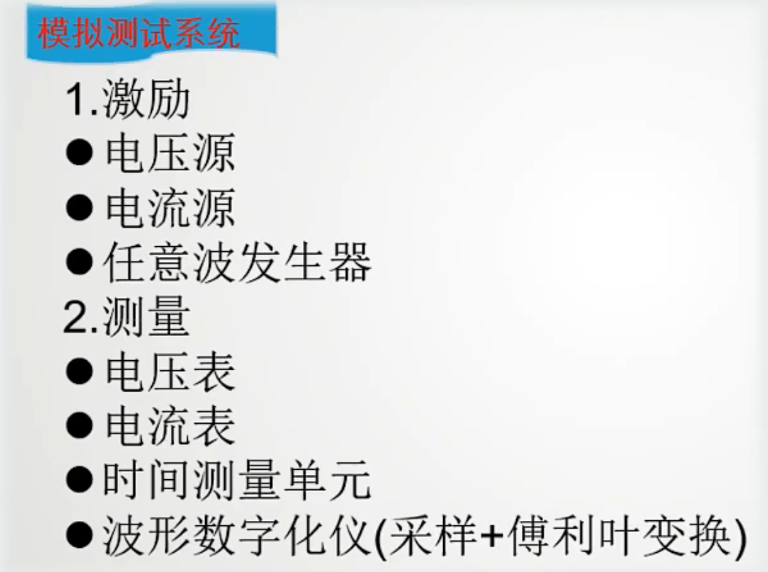

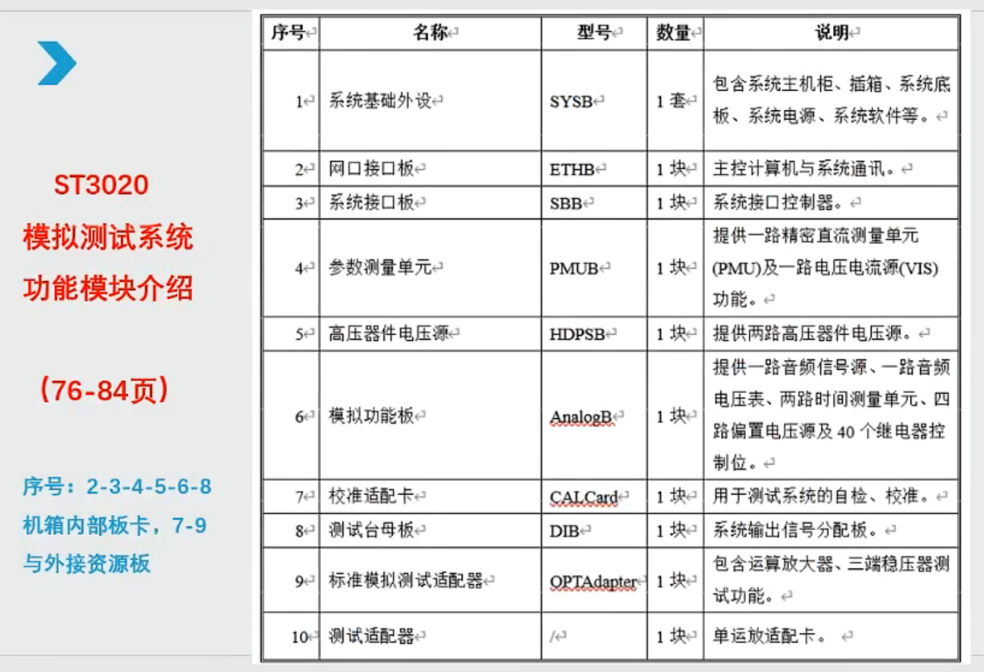

7~9可以看到，其他看不到，拨码开关配套数字，运放包适配模拟运放

找国标原理，运放包和国标适配

测试结果=（测试设备使用说明+被测器件数据手册+器件测试方法（国标）+适配器（测试接口板）+测试程序）\*调试

资源：

1路电压电流源，加压测流或加流测压，

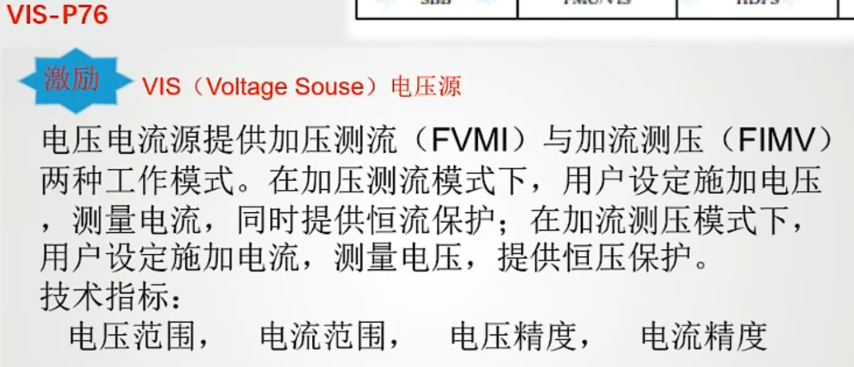

PMU，兼顾数字，有专门的给数字提供的，±20V，±250mA

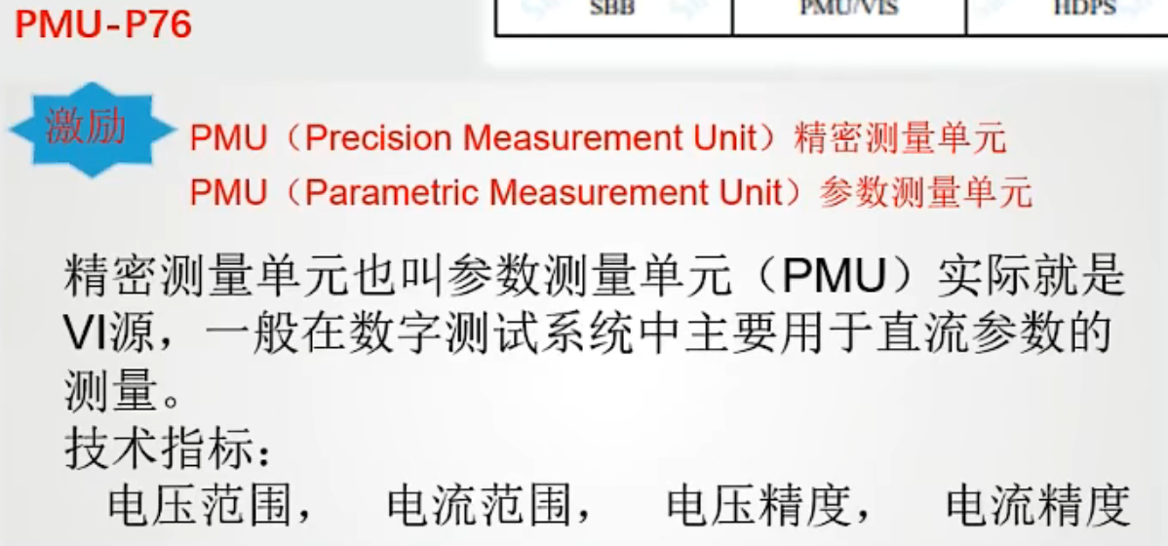

DPS给数字使用，2路HDPS给模拟使用，高压，只可以加压测流，0~50V，0~-50V

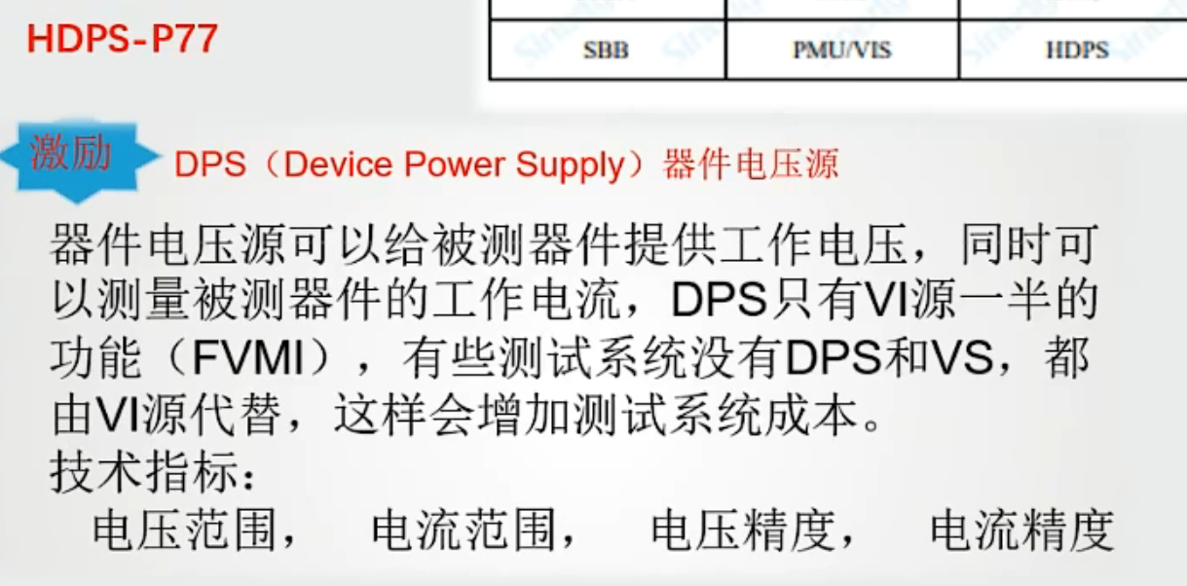

纯电压源，测不了电流

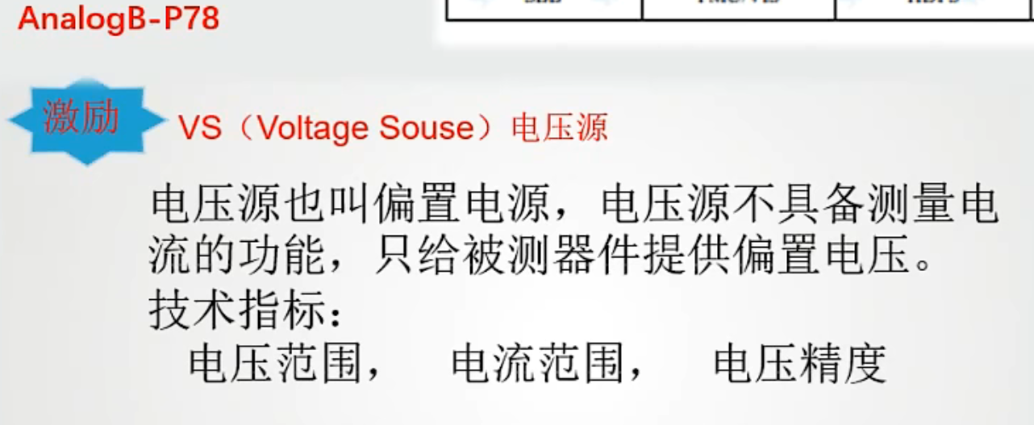

交流信号源，即音频源，AS事先存储了一些波形，可以生成任意波形，±10V，输出阻抗50

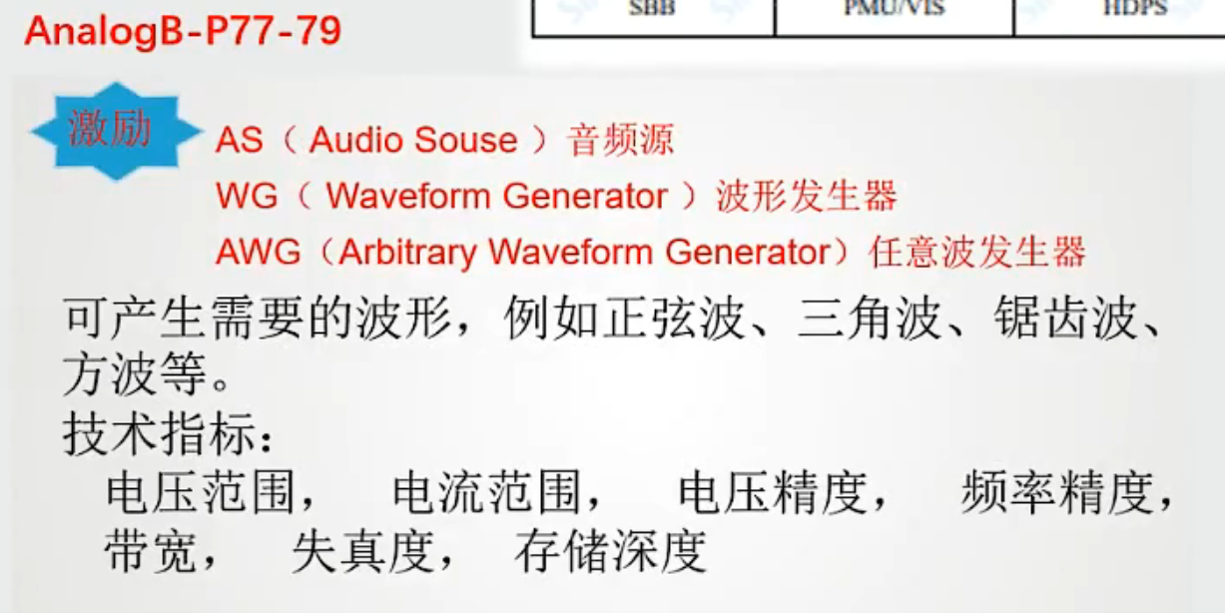

2路交流信号测量，音频测量，返回有效值，最大4V

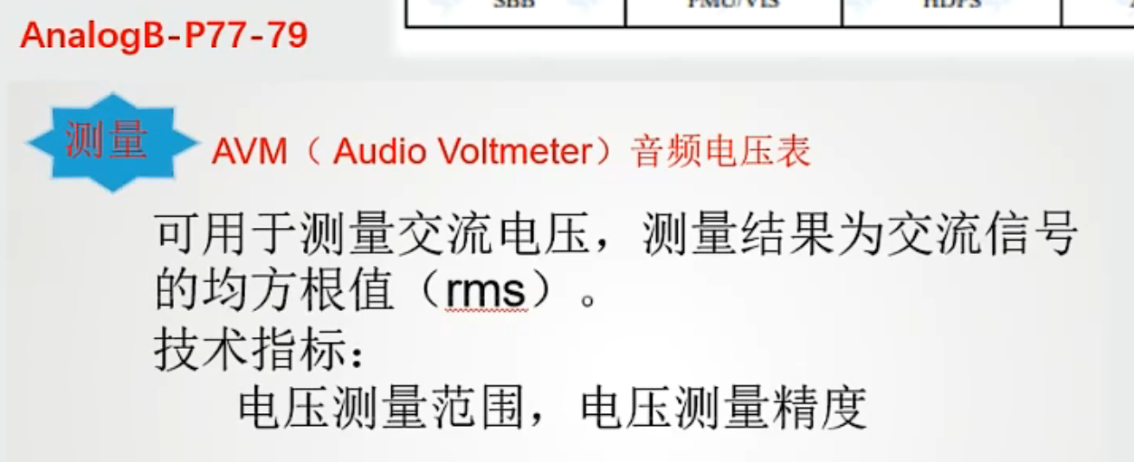

8路直流电压测量，DVM

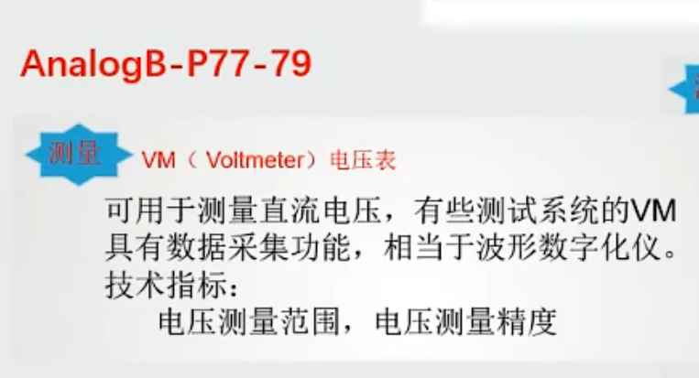

测量时间参数，间隔、周期

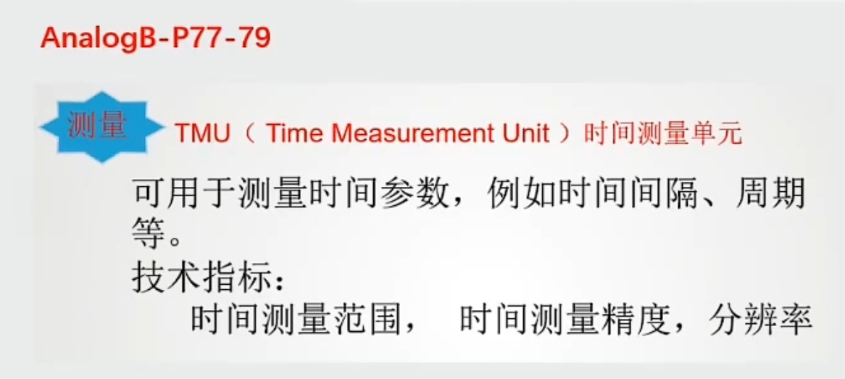

继电器

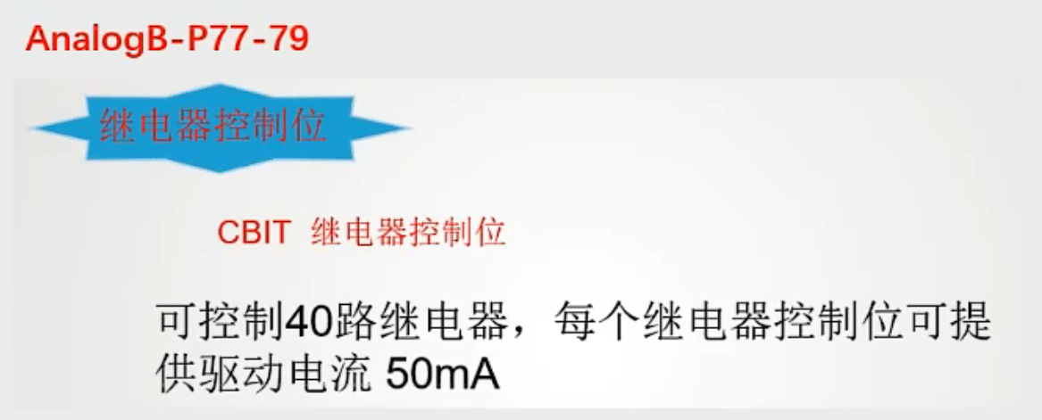

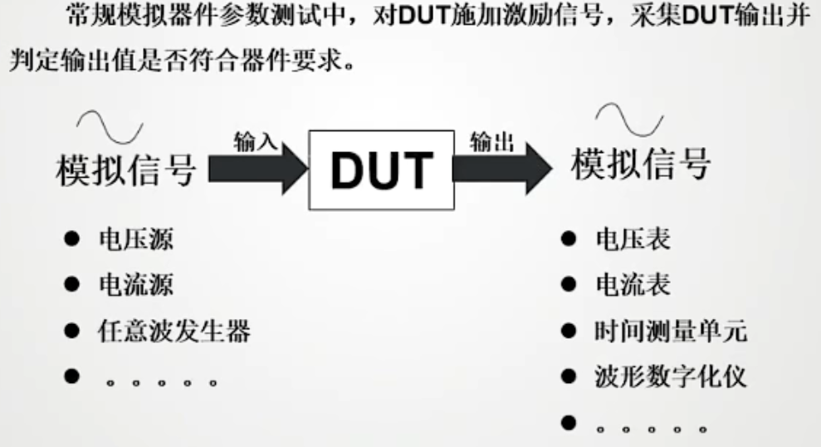

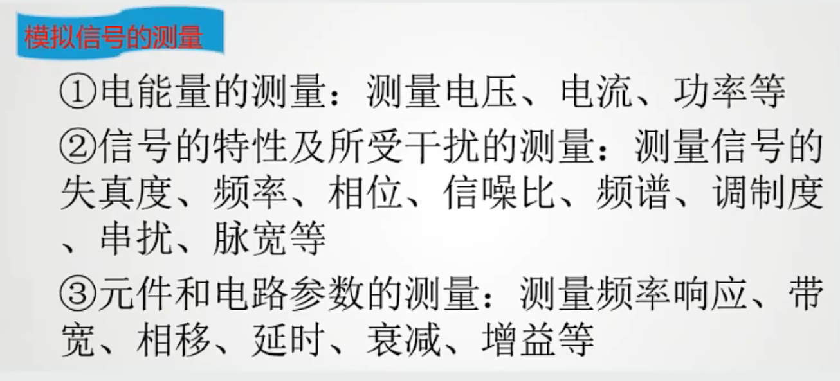

DVM，VI，AVM

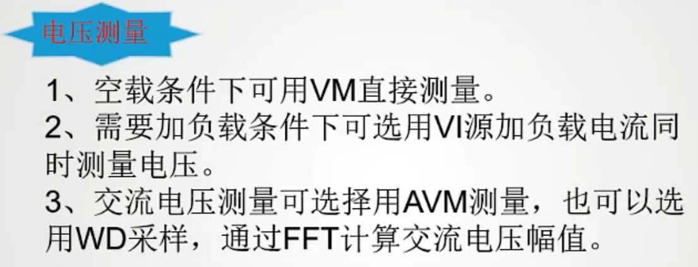

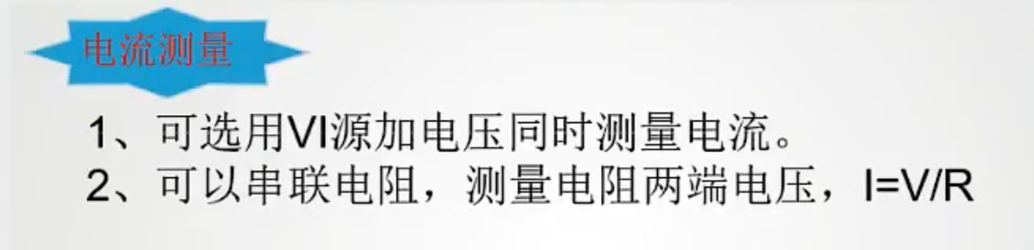

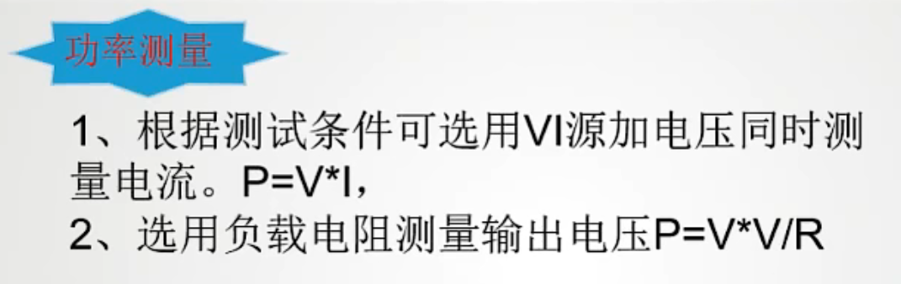

总谐波失真

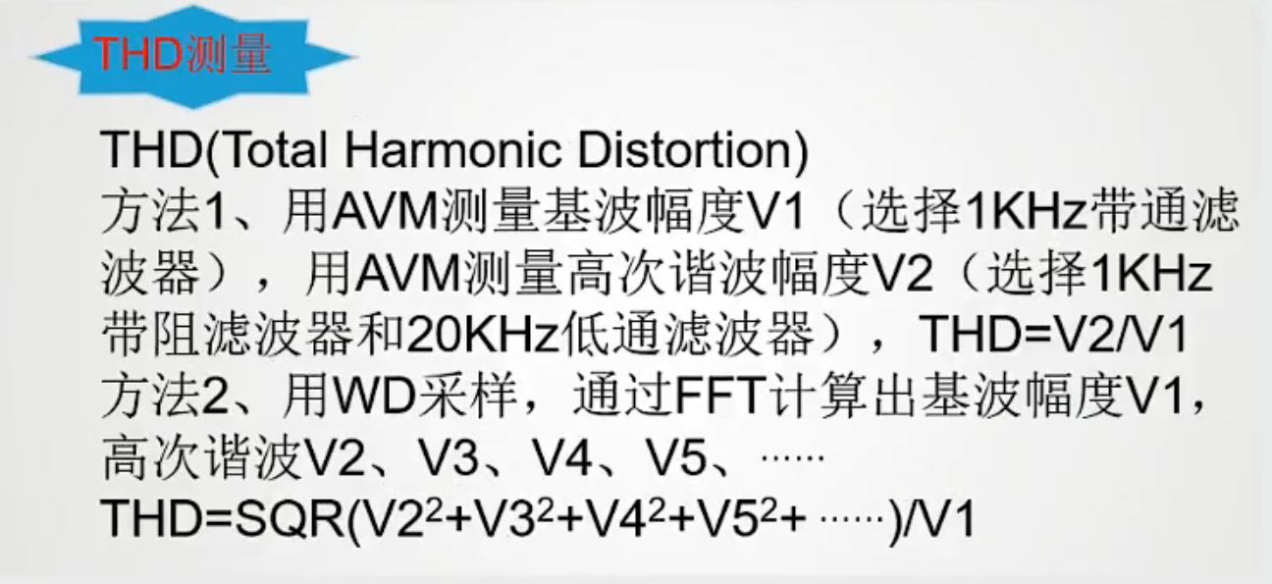

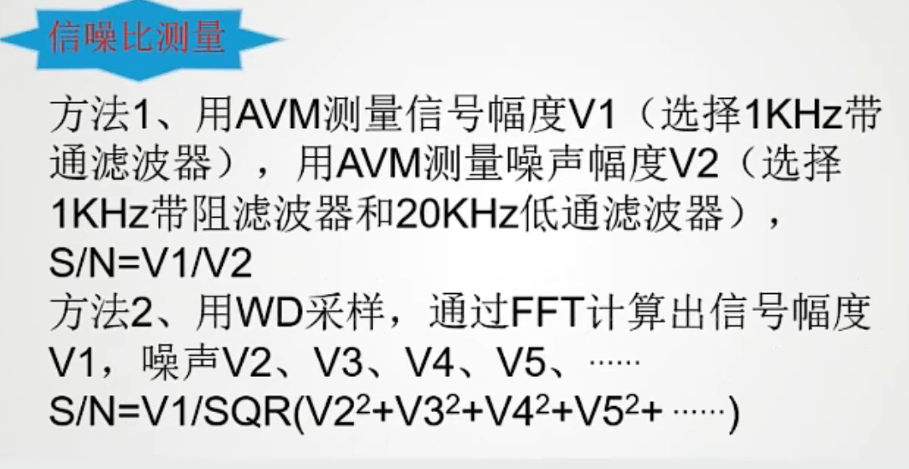

不要求

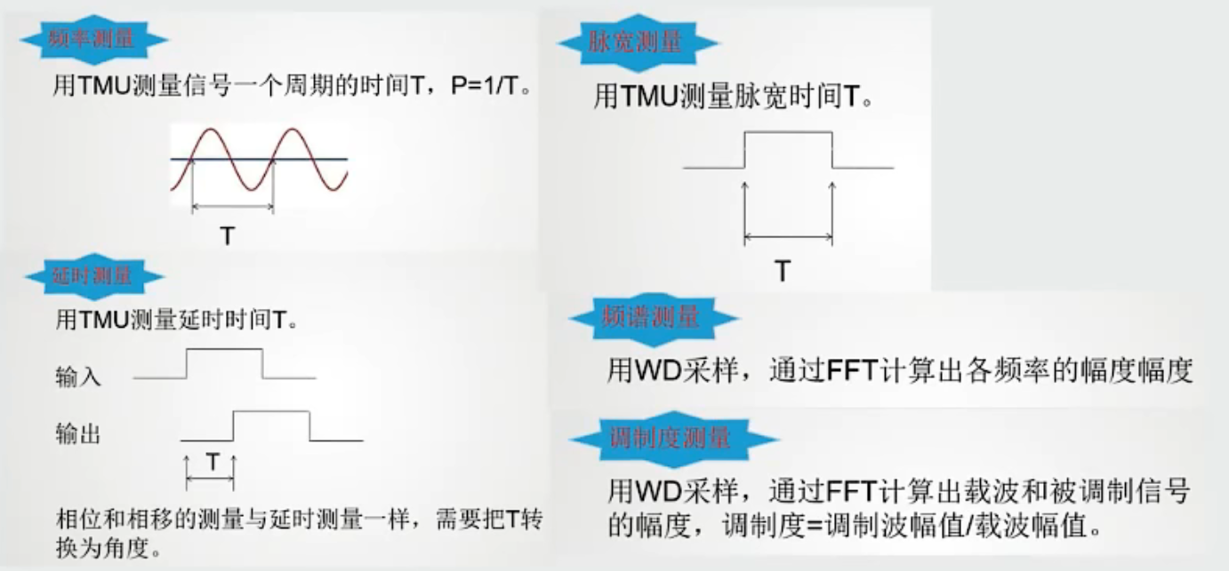

直流放大器用电压源、DVM 交流放大器用音频源、AVM

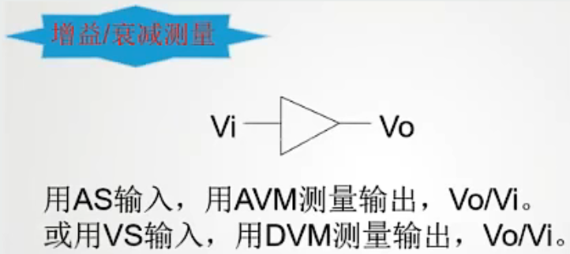

串扰要俩通道、双运放

